PPE.4 Microsoft Office Access

1- Exploitation de la base de données « Karaté »

1.2- Pour créer des relations entre tables, il faut aller dans :Outils base de données → Relations, et ensuite modifier les relations → nouvelle relation et choisir à gauche la clé primaire et à droite la clé étrangère ou alors faire glisser la clé primaire sur la clé étrangère sur le schéma.

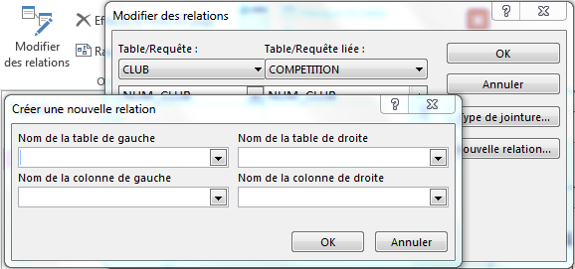
1.3- Pour créer une table, il a y seulement à aller dans :Créer → table → mode création → mettre un nom de table (VILLE) → Entrer les noms des champs et leur type de données.
Il est ensuite possible de remplacer le champ ADR_VILLE par numVille et les relier comme précédemment expliqué sur la fenêtre des relations.
Il est aussi plus intéressant de copier le champ CODE_POSTAL_VILLE de la table CLUB et de la mettre dans la table VILLE.

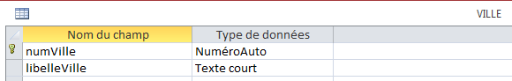
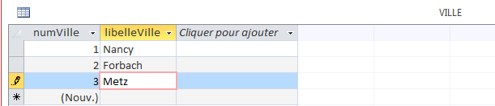
2- Les requêtes

2.1- Pour créer une requête, il faut accéder à l'onglet créer → Création de requête → Afficher la table MEMBRE → marquer le champ NOM_MEMBRE (ou glisser) dans la première case « champ » dans le tableau plus bas.
Marquer DATE_NAISSANCE dans la deuxième case et marquer dans critères : >=#01/01/1995# Et <=#31/12/1996# (supérieur ou égal à 01/01/1995 et inférieur ou égal à 31/12/1996). Cela va afficher seulement les membres qui sont nés entre 1995 et 1996.
Enfin, on entre la troisième case de la ligne Champ ADR_VILLE_MEMBRE et on écrit dans critères : <>nancy (différent de nancy), ce qui va afficher les membres n'habitant pas à Nancy.
Ensuite, un clic droit sur le haut de la fenêtre et un clic gauche sur Mode Feuille de données permet de voir la requête.
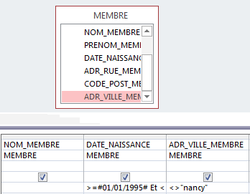

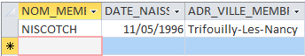

2.2- Il suffit d'afficher les tables COMPETITION, INSCRIPTION et MEMBRE, d'ensuite marquer dans la ligne Champ les champs NOM_MEMBRE, PRENOM_MEMBRE, DATE_NAISSANCE et DATE_COMPETITION et d'enfin écrire dans les critères : =#10/12/2011# (équivalent à 10/12/2011) et tous les membres étant inscrit pour la compétition du 10/12/2011 seront affichés.
Afficher la table INSCRIPTION est important pour faire la liaison entre MEMBRE et COMPETITION et donc pour obtenir un résultat correct.
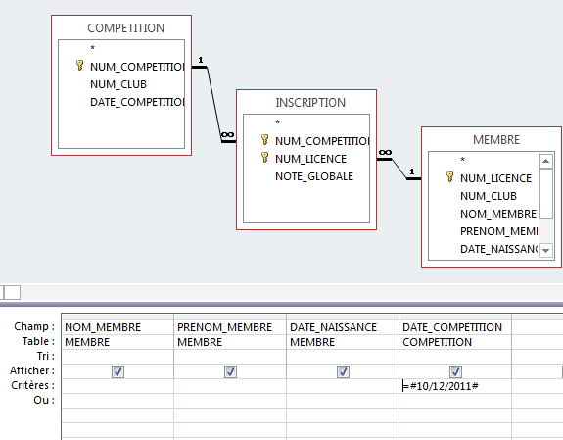

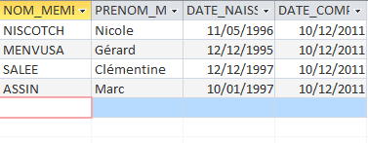

2.3- Il faut donc afficher seulement la table MEMBRE ainsi que les champs NOM_MEMBRE, PRENOM_MEMBRE, ADR_RUE_MEMBRE, CODE_POST et ADR_VILLE_MEMBRE (ou seulement le nom et le code postal, les autres sont pour la forme) de celle ci. Ensuite, il doit être inscrit dans la ligne critère, pour le champ CODE_POST : >= 54000 et <55000 (supérieur ou égal à 54000 et inférieur à 55000)

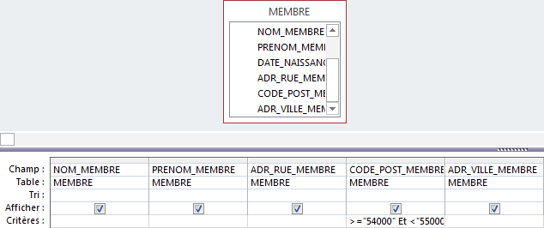
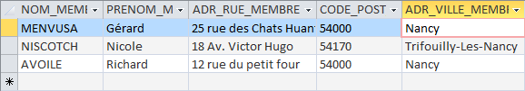

2.4- Pour cela, il suffit d'afficher la table MEMBRE avec les champs NOM_MEMBRE et PRENOM_MEMBRE. Dans ce dernier champ, il faut écrire : Comme "??r*" (Comme implique la recherche de l'argument dans la valeur du champ, les deux ? comptent un seul caractère non connu, et enfin, le * compte tous les caractères après le r, cela donne donc littéralement : chercher le 3e caractère comme étant un r).

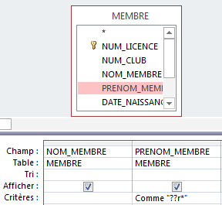

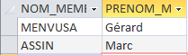

2.5- Pour se faire, il faut afficher la table MEMBRE avec les champs NOM_MEMBRE et PRENOM_MEMBRE. Ensuite, dans une autre colonne, il faut inscrire dans la ligne Champ : Age: Année(Maintenant())-Année([DATE_NAISSANCE]). « Age : » est seulement le nom du champ créé. Il s'en suit une soustraction de l'année actuelle (Année(Maintenant())) avec l'année du champ DATE_NAISSANCE (Année([DATE_NAISSANCE])).

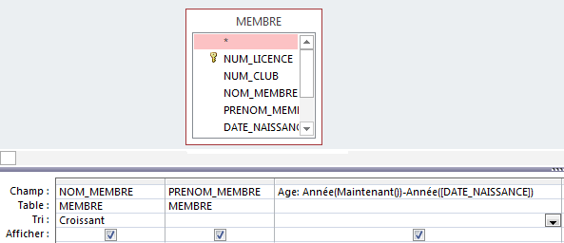
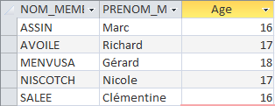

2.6- La dernière requête doit être modifiée. Le champ de l'âge doit avoir dans la ligne Tri : Croissant (et seulement ce champ)

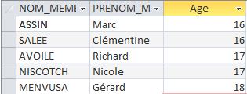

2.7- Dans une nouvelle requête, il faut afficher la table NOTE, avec le champ NOTE. Dans la ligne Opération (visible en cliquant sur le bouton Totaux de l'onglet Créer), il suffit de mettre l'option Moyenne et cela donne la moyenne de tous les enregistrements du champ NOTE.

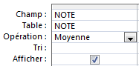
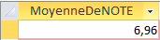

2.8- Il suffit d'afficher les tables MEMBRES et INSCRIPTION, avec les tables NOM_MEMBRE, PRENOM_MEMBRE de MEMBRE et NUM_COMPETITION de INSCRIPTION. Enfin, il faut afficher la ligne Opération pour changer l'option du champ NUM_COMPETITION en « Compte ».
Cela va compter le nombre de compétitions pour une personne.

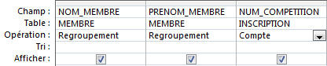

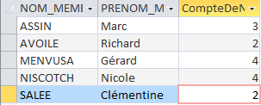

2.9- Il y a juste à afficher les champs NUM_COMPETITION et DATE_COMPETITION de la table COMPETITION, NUM_JURY de la table JUGE et enfin NOM_ENTRAINEUR et PRENOM_ENTRAINEUR de la table ENTRAINEUR.

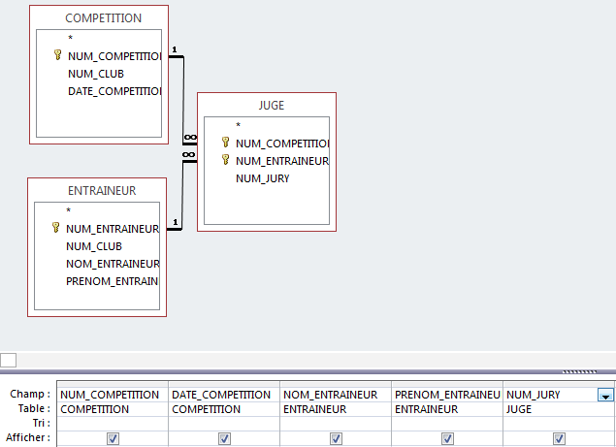
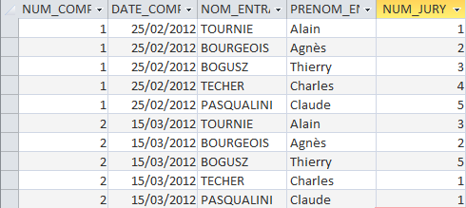

2.10- Il faut donc afficher les champs NOM_MEMBRE et PRENOM_MEMBRE de MEMBRE et on affiche trois fois le champ NOTE de NOTE.
Dans le premier champ NOTE, on rajoute devant le nom du champ « Note max : » par précision, puis on change l'opération en « Max ».
Dans le deuxième champ NOTE, on fait la même chose, mais en sélectionnant l'opération Min.
Dans le troisième champ NOTE, il faut faire une Somme en opération.
Ensuite, pour la note globale, il faut inscrire dans le nom du champ : Note globale: Somme([NOTE])-Max([NOTE])-Min([NOTE]). « Note globale : » sert donc à donner ce nom au champ. Le reste est la soustraction de la somme des notes de NOTE avec la note maximale (Max) et la note minimale (Min) . Il ne faut pas oublier de supprimer l'opération de la ligne Opération pour ne pas avoir d'erreur.
Enfin, il faut, dans cette même colonne, mettre un tri décroissant dans la ligne du même nom.

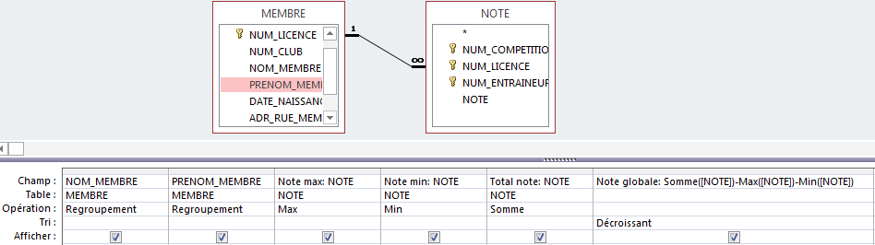
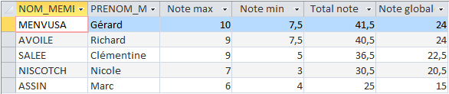
3- Les formulaires

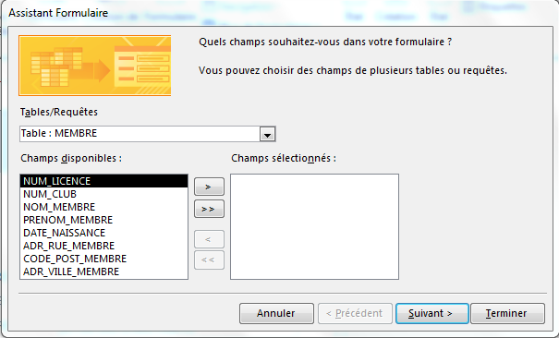
3.1 - Pour créer des formulaires facilement des formulaires, il est possible d'aller dans l'onglet Créer puis Assistant Formulaire.
Lorsqu'une liste déroulante est créée, un assistant apparaît. Sur le premier menu, il faut choisir si la liste déroulante veut extraire des données de table ou requête existante. Sur le menu suivant, il faut choisir la table voulue, ensuite les champs de cette table que nous voulons faire apparaître, puis l'ordre de tri de ces champs et enfin nous pouvons choisir d'afficher le champ-clé ou non et la taille des colonnes et lignes. Enfin, il est possible de choisir l'étiquette (nom) de cette liste déroulante et le champ où sera stockée la valeur.

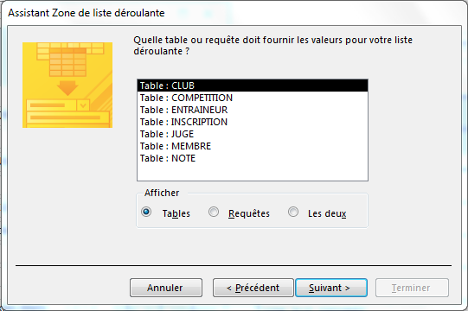

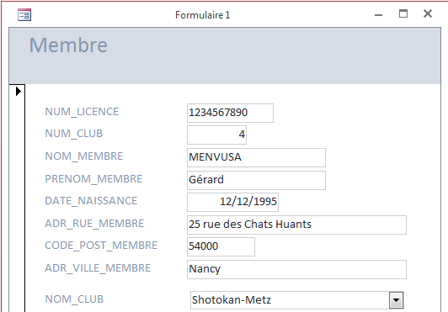

3.2 - Pour se faire, il faut créer une requête au préalable. Pour cela, il faut aller dans Créer, puis Création d'une requête.
Un menu Afficher la table apparaît, sélectionner tables COMPETITION, INSCRIPTION et MEMBRE.
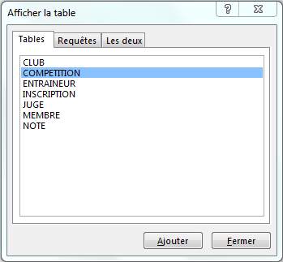
Les relations s'affichent automatiquement.
Dans la ligne Champ, il faut inscrire les champs NOM_MEMBRE de MEMBRE, NUM_COMPETITION, DATE_COMPETITION de COMPETITION.

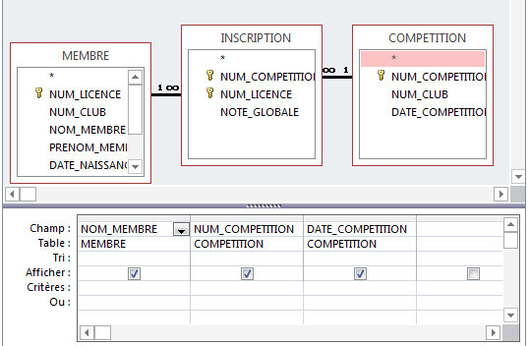
Ensuite, il suffit de mettre sur le formulaire un sous formulaire, puis Utiliser les tables et requêtes existantes, puis sélectionner la requête1, puis sélectionner tous les champs, puis Choisir à partir d'une liste et enfin Choisir un nom.
Pour ensuite supprimer des colonnes, il suffit de sélectionner les zones correspondantes dans le sous-formulaire et de les supprimer avec la touche Suppr.
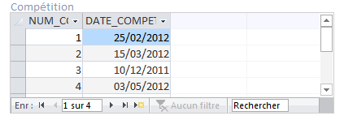

4- Les états

4.1 - Tout d'abord, il faut créer une requête.
Il faut afficher de la même façon que la précédente les tables MEMBRE, CLUB et INSCRIPTION.
Inscrire dans la ligne Champ les champs NOM_MEMBRE, PRENOM_MEMBRE, NOM_CLUB, NOTE_GLOBALE et NUM_COMPETITION.
Pour n'avoir seulement que les résultats de la compétition 1, il faut entrer en critères : =1, ensuite, le mieux est de décocher la case Afficher, ce champ n'étant pas utile.

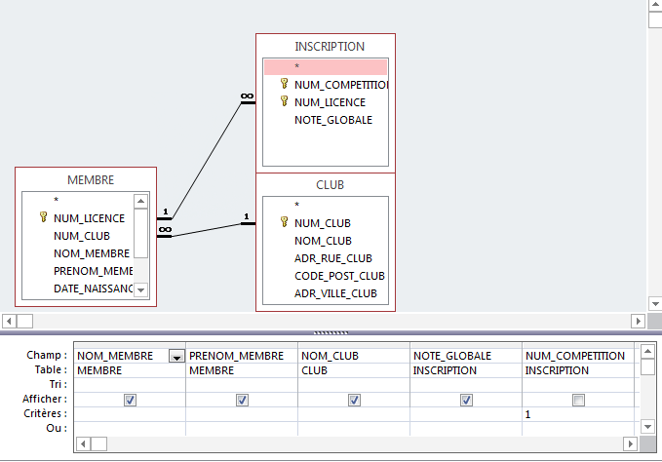
Ensuite, il faut créer un état en allant dans l'onglet Créer, puis Assistant Etat. Ensuite, la création est la même que pour l'assistant Formulaire, il suffit de choisir la dernière requête créée, d'afficher tous les champs, de choisir d'afficher les données par INSCRIPTION, ne pas choisir de priorité, de trier par ordre décroissant NOTE_GLOBALE puis par ordre croissant NOM_MEMBRE, ensuite de choisir la disposition (il n'est pas utile de changer ces paramètres) et enfin, choisir le nom de l'état.

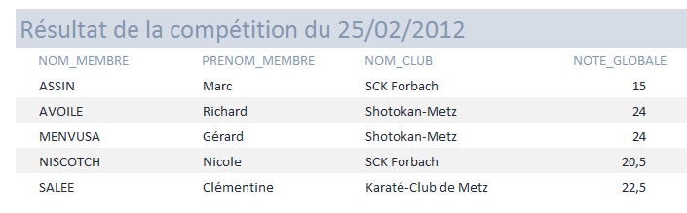
Ensuite, il faut ajouter un sous-état à cet état (Onglet Création, contrôles). Un assistant sous-état apparaît et il suffit de choisir la table entraîneur et d'afficher les champs NOM_ENTRAINEUR et PRENOM_ENTRAINEUR. Enfin, il faut définir soi-même les liens entre l'état et le sous-état et n'afficher que dans les champs du sous-état les deux champs voulus avant de choisir le nom.

Programmation Access - VBA

